GESTURI, CUVINTE ȘI SIMBOLURI ÎN SFÂNTA LITURGHIE

ThDr. Jozef Haľko, PhD
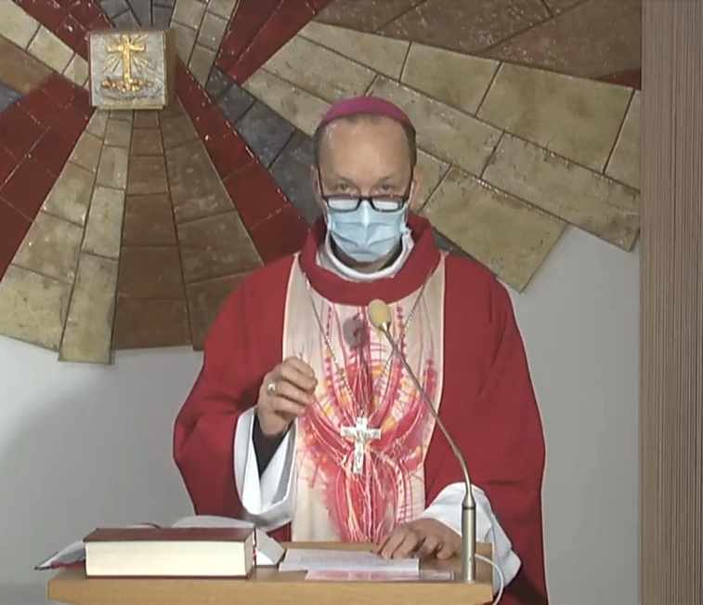
33. Rugăciunea după pregătirea darurilor

Drag frați și surori,
în evanghelia de azi vedem și percepem cât de sensibil este Isus față de spațiul sfânt, care este destinat rugăciunii și nu suportă, ca să se facă în el orice altceva. Întreaga evanghelie este umplută de efortul lui Isus, ca ucenicii săi, apostolii, însoțitorii lui să se roage. El însuși a fost un exemplu al rugăciunii. Într-un loc citim, că s-a rugat noaptea întreagă și în al loc, că a plecat într-un loc însingurat. El însuși apoi îi îndeamnă pe ucenicii lui, ascultătorii lui, să se închidă în camera lor, în camera inimii lor, în spatele ușilor închise, în ascuns. Isus se roagă și când transpiră sânge pentru păcatele noastre. Simplu, toată viața lui, tot mesajul lui este construit pe: oameni buni rugați-vă, vorbiți cu Dumnezeu, credeți în Dumnezeu și dăruiți-vă lui. Ana Kolesarova, pe care o amintim în această zi 20.11, ca fecioară și mucenică, care și în ultima clipă a vieții, când a unit rugăciune cu jertfa și cu exemplul unei astfel de rugăciuni. Știm, că Ana Kolesarova și toți sfinții și toți mucenicii s-au alimentat cu putere din viața rugăciunii, înainte de toate, din sfânta liturghie.
Noi continuăm în explicarea sfintei liturghii în punctul, când preotul după pregătirea darurilor de jertfă și spălarea mâinilor îndeamnă credincioșii: „Rugați-vă”. Întregul îndemn poate fi în unele locuri exprimat cu cuvintele: „Rugați-vă, ca Dumnezeu să primească jertfa Bisericii sale.” Sau: Rugați-vă, frați și surori, ca jertfa mea și a voastră să fie plăcută lui Dumnezeu, Tatăl atotputernicul.”
Oamenii răspund cu cuvintele: „Să primească jertfa spre slava și mântuirea lumii.” Sau: „Să primească Domnul jertfa din mâinile tale, spre lauda și slava numelui său, spre folosul nostru și al întregii sale sfintei Biserici. (se utilizează în Slovacia și în Roânia).
Să remarcă, că atunci când în textele anterioare preotul vorbește la numărul plural (și la persoana 1.), deci să ne rugăm, îți jertfim. Aici îndemnul se îndreaptă nu să ne rugăm, ci rugați-vă. Pentru a fi clar, că la început, la pregătirea rugăciunii euharistice, preotul vine ca acela, care este printre credincioși și în fața credincioșilor ca ul alt Cristos. Ca un Alter Christus și vorbește în persona Christi, deci se identifică cu Cristos, cu persoana lui Isus Cristos.
Deja nu „să ne rugăm”, te binecuvântăm, ci „rugați-vă”. Și aceasta se confirmă și în a doua parte a îndemnului: „Ca jertfa mea și a voastră să fie plăcută lui Dumnezeu, Tatăl atotputernicul. În preot, Cristos vorbește către Biserica sa și se adresează cu cuvintele frați și surori.
Preotul, celor care se adresează ca frați și surori le spune: „Rugați-vă, pentru ca jertfa mea și a voastră să-i fie plăcută lui Dumnezeu, Tatăl, atotputernicul. În ultima parte a acestui îndemn este cuvântul să-i fie plăcută. Pentru ca jertfa mea și a voastră să-i fie plăcută lui Dumnezeu, Tatăl atotputernicul. Când îi va fi plăcută jertfa noastră lui Dumnezeu, Tatăl atotputernicul? Va fi atunci, când această jertfă va fi trăită în prezența lui Isus. Deci aceasta va fi jertfa lui Isus pe Calvar. Înaintea transsubstanțierii euharistice a pâinii și a vinului, Isus este acela, care se jertfește, așa cum vom auzi în cuvintele transsubstanțierii euharistice.
Deci Dumnezeu își găsește plăcerea îh această jertfă, când va rezona cu cuvintele, care au răsunat de la Dumnezeu Tatăl, la botezul lui Isus: „Acesta este Fiul, meu preaiubit, în care mi-am găsit plăcerea.” Deci jertfa noastră îi va fi plăcut lui Dumnezeu, atâta timp cât este jertfa în timpul sfintei liturghii, jertfa lui Isus Cristos.
Identitatea slujitorului lui Dumnezeu sfințit, a preotului, a preotului consacrat, o exprimă credincioșii prin răspunsul lor: „Să primească Domnul jertfa din mâinile tale, spre lauda și slava numelui său, și în folosul nostru și a întregii sale sfinte Biserici.”
Aici este vorba de acceptarea jertfei Domnului „din mâinile tale” ceea ce este o exprimare cheie. Mâinile desfăcute sunt importante, pentru că prin aceste cuvinte, credincioșii îl recunosc pe preot, confirmă credința lor în faptul, că au în fața lor purtătorul preoției sfinte, care se deosebește de aceia, care doar participă la preoția lui Cristos, prin sacramentul botezului (conf. Catehismului Romano-Catolc art. 263) Printre acești credincioși stă slujitorul lui Dumnezeu consacrat. Acest slujitor are cunoștințe personale și mâini de preot unse.
Este interesant, că, credincioșii nu răspund în general, „să primească Domnul de la tine această jertfă” ci „din mâinile tale”. Se ne oprim o clipă la mâinile preotului, și mai ales la momentul, când episcopul la sfințirea preoților unge noului preot mâinile cu aceste cuvinte: „Domnul nostru Isus Cristos, pe care Tatăl l-a uns cu Duhul Sfânt și puterea, să te apere și să te întărească, căci trebuie să sfințești omenirea creștină și să slăvești în mijlocul lui jertfa euharistică.”
În aceste cuvinte, la ungerea mâinilor preoțești, despre care credincioșii spun, „să primească jertfa din mâinile tale”, este cuvântul jertfă, este cuvântul Duhul Sfânt, este cuvântul puterea, și este cuvântul să sfințești omenirea/poporul creștin.
Toate acestea le avem cuprinse în cuvintele anterioare. Aceste text, pe care îl spune episcopul la ungerea mâinilor noului preot, rezonează cu capitolul 10 di Faptele Apostolilor: „Voi știți, ce s-a petrecut în toată Iudeea, începând din Galileea, după botezul pe care l-a predicat Ioan: cum l-a uns Dumnezeu pe Isus din Nazaret cu Duhul Sfânt și cu putere. Acesta a trecut făcând bine și vindecându-i pe toți cei care erau stăpâniți de diavol, pentru că Dumnezeu era cu el. Toate aceste importanțe biblice și liturgice, sunt în aceste cuvinte: să primească Domnul din mâinile tale, din mâinile tale preoțești unse, căci tu ești sfințit, preot catolic consacrat, slujitorul lui Dumnezeu.
În ultima parte, credincioșii spun ca Domnul să primească jertfa din mâinile tale. Pentru ce? Pentru slava numelui tău, și spre folosul nostru și al întregii sale sfinte Biserici.
Unirea cuvintelor „spre lauda și slava numelui tău” este inspirată de Scrisoarea sf. apostol Pavel către Efeseni, unde citim „Pentru a se aduce slava bunătății sale sublime, căci prin ea ne dăruiește harul, în iubitul său Fiu”. Subliniate, unirea cuvintelor, din nou evocă în ea pe Isus Cristos și harurile sale ca un mare dar, pe care îl primim de la Dumnezeu.
De ce spun credincioșii: „spre lauda și slava numelui său, spre folosul nostru și întregii al sale sfinte Biserici?”
Jertfa este un mare dar. Harul lui Dumnezeu, pe care îl primim pentru folosul comunității adunat în jurul preotului, în jurul altarului la sfânta liturghie, concrete în biserica concretă. Deci, nouă membrilor prezenți ai parohiei. Nici o sfântă liturghie nu este un act particular al unei comunități, ci se derulează ca un act, ca un fapt în toată Biserica catolică universală. Să nu ne ducă în eroare faptul, că în întreaga lume acum se sărbătoresc sute și sute de sfinte liturghii. Căci fiecare sfântă liturghie privește doar o comunitate, care o celebrează, dar o celebrează întreaga Biserică. O celebrează Biserica pe pământ și Biserica în cer. Fiecare sfântă liturghie prin faptul că este jertfa lui Isus Cristos, este ceva absolut superb, sublim, profund și mistic și niciodată nu este vorba doar de o comunitate, ci este vorba de conectarea cu toată Biserica catolică, pe toate palierele ei.
După răsunetul acestor cuvinte urmează rugăciunea asupra darurilor. Textul ei este foarte dens (profund, cuprinzător), ca întotdeauna textul sfintei liturghii are un mare mesaj, și de aceea ne vom ocupa cu el personal (individual).
Mă voi întoarce la ideea primară, cu care am început această prelegere de astăzi. Preafericita Ana Kolesarova, în ultimele clipe ale vieții sale s-a rugat și s-a jertfit. S-a jertfit și s-a rugat. Rostea cuvintele Isus, Maria, Iosif. Numele Isus îl rostim și noi și întotdeauna să avem în gând, că atunci când îl rostim, când ne deschidem prezenței lui Isus, când ne vom ruga în spiritul lui Isus Cristos, așa cum el ne-a învățat, silențios, profund smeriți în inimă și apoi în comun ca și comunitate, apoi aceste cuvinte în sfânta liturghie nu vor mai fi pentru noi doar o exprimare și un text repetat de multe ori, ci ceva, ce este realmente un îndemn personal, pentru fiecare dintre noi. Rugați-vă frați și surori!
Lăudat să fie Domnul nostru, Isus Cristos!

Din sursă 20.11.2020

https://www.tvlux.sk/archiv/play/modlitba-po-priprave-obetnych-darov
Cu binecuvântarea predicatorului Mons. Jozef Haľko.

Când scriem Biserica cu B mare, vorbim despre Biserica, trupul mistic a lui Cristos. Când scriem biserica cu b mic atunci este vorba de biserică ca și construcție. În limbile slave există două denumiri: cirkev – ca și Trupul mistic a lui Cristos și kostel – ca și biserica construcție.
Botezul iartă păcatul strămoşesc, toate păcatele personale şi pedepsele datorate păcatului; face părtaş la viaţa divină trinitară, prin harul sfinţitor; face părtaş la harul îndreptăţirii, care încorporează în Cristos şi în Biserica sa; face părtaş la preoţia lui Cristos şi constituie fundamentul de comuniune cu toţi creştinii; dăruieşte virtuţile teologale şi darurile Duhului Sfânt. Cel botezat aparţine pentru totdeauna lui Cristos: de fapt, este însemnat cu sigiliul de neşters al lui Cristos (caracterul). 1262-1274 1279-1280. Citat din Catehismuil Bisericii Romano-Catolice https://www.vatican.va/archive/compendium_ccc/documents/archive_2005_compendium-ccc_ro.html
Fpt 10,37-38
Ef 1,6

